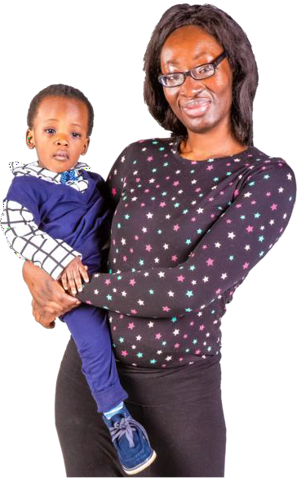
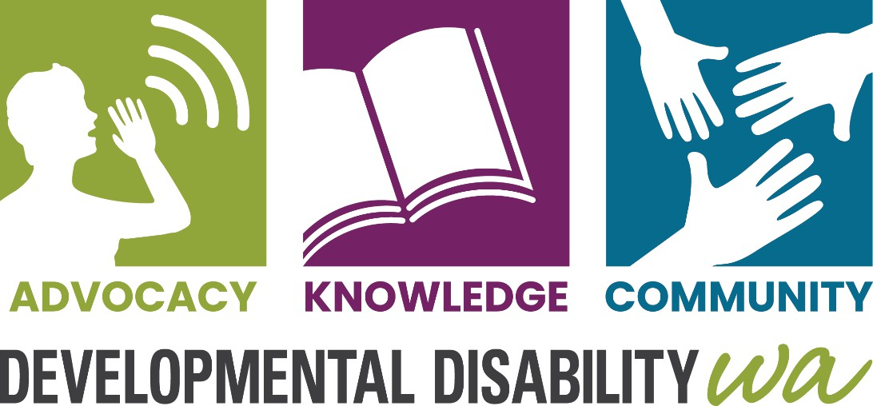

Ayudamos a las personas que nacieron con una discapacidad y a sus familias

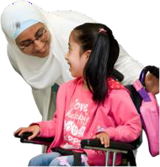
Aquellas que puedan tener discapacidad intelectual, retraso global del desarrollo, autismo, parálisis cerebral, TDAH o con alguna otra discapacidad de desarrollo.
Usualmente no hay alguna razón de porque una persona tenga una discapacidad y no hay nada que los padres podrían haber hecho para evitar que esto haya sucedido.


¿Cómo podemos ayudarte?
Información: puede llamarnos por teléfono para obtener mas información sobre servicios para personas con discapacidad u otro tipo de apoyo para usted y su hijo. Podemos ayudarle a conseguir un intérprete.
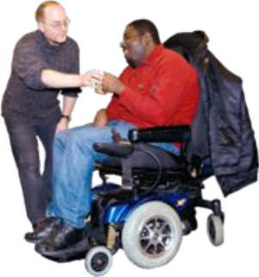
Abogacía - Podemos ayudarle a encontrar un defensor. Un defensor es una persona en la que usted puede confiar y que puede ayudarlo a hablar cuando algo anda mal. También tenemos un defensor que ayuda a los padres cuando sus hijos tienen problemas en la escuela/colegio.

Apoyo - ayudampadres cuando su hijo tiene una
Apoyo: ayudamos a los padres cuando su hijo tiene una discapacidad y un comportamiento desafiante. Ayudamos a los padres a encontrar servicios que les ayuden a entender qué está causando el comportamiento y cuáles son las mejores maneras de responder.

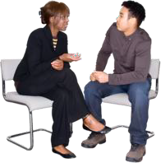
Coordinación de apoyo del NDIS - ayudamos a las personas que tienen un plan del NDIS
- para obtener los servicios que necesitan
- para sacar el máximo provecho de su plan
Contamos con personal que habla árabe, dinka, hindi, mandarín, malayo, malayalam, pidjin (criollo), shona, español, swahali y tamil. Podemos utilizar el servicio de intérprete telefónico utilizando su número NDIS.

Cómo puede ponerse en contacto con nosotros
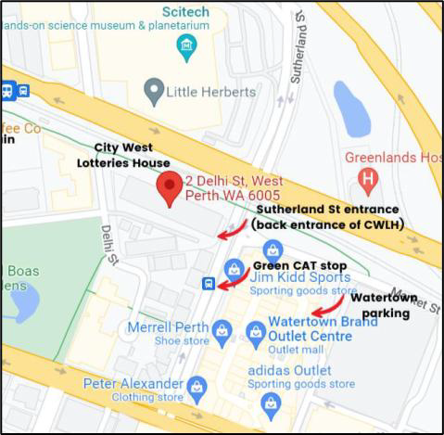
Teléfono: 9420 7203
Correo electrónico: ddwa@ddwa.org.au
Sitio web: www.ddwa.org.au
Dirección: Developmental Disability WA
City West Lotteries House 2 Delhi Street
West Perth, 6005
Train: City West Stop on Fremantle
Line

CAT Bus: Green and Yellow, CATs
Harold Boas Garden’s stop
¡Conviértete en miembro de DDWA, es gratis!

